

本科生实验报告

实验课程： 操作系统_____________________

实验名称: _____________lab1___________________

专业名称: ______________计科____________________

学生姓名: ______________丁晓琪____________________

学生学号:_________ __22336057______________________

实验地点:__________________________________________

实验成绩:__________________________________________

报告时间:__________________________________________

1. **实验要求**
2. **完成linux内核编译：**

**关键代码：**

make i386_defconfig：创建适用于x86构架的默

认配置文件，包含一些编译内核的选项和参数

make menuconfig：允许在命令行中配置linux内

核，后面在交互式页面中启动了编译内核时添

加额外的调试信息

make -j8：并行编译内核，用8个并行任务

**实验图片：**

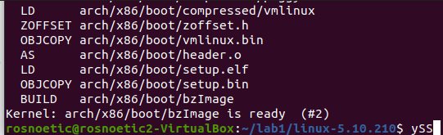

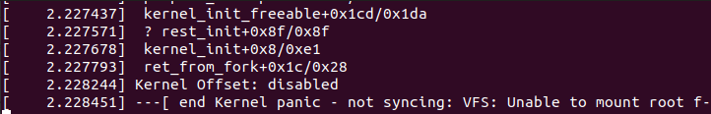

1. **完成initramfs的制作过程：**

**实验过程：**

1. 什么是initramfs:临时根文件系统，在linux内

核启动时提供必要的文件和工具

1. 编写并且编译hello world程序
2. 加载initramfs:

echo helloworld | cpio -o --format=newc >hwinitramfs

将字符串helloword归档为newc格式并且写到hwinitramf文件中

1. **完成内核的装载和启动：**

**关键代码：**

qemu-system-i386 -kernel linux-5.10.19/arch/x86/boot/bzImage -initrd hwinitramfs -s -S -append "console=ttyS0 rdinit=helloworld" -nographic

启动qemu模拟器，指定架构为i386，-kernel指

定内核镜像路径，rdinit指定内核初始化的程序

**实验图片**：在gdb中启动

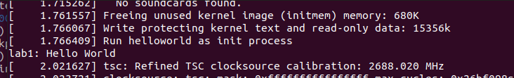

1. **编译启动busybox**

**实验图片：**

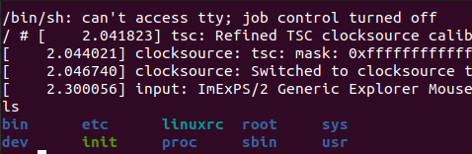

1. **远程调试busybox**

在qemu命令后加上 -s -S启动gdb服务器在另一个

终端打开gdb，连接到qemu的gdb服务器，调试

**实验图片**

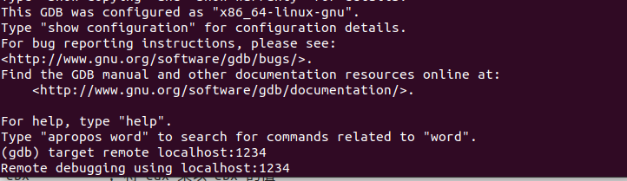

1. **Linux0.11内核**
2. **编译和启动：**

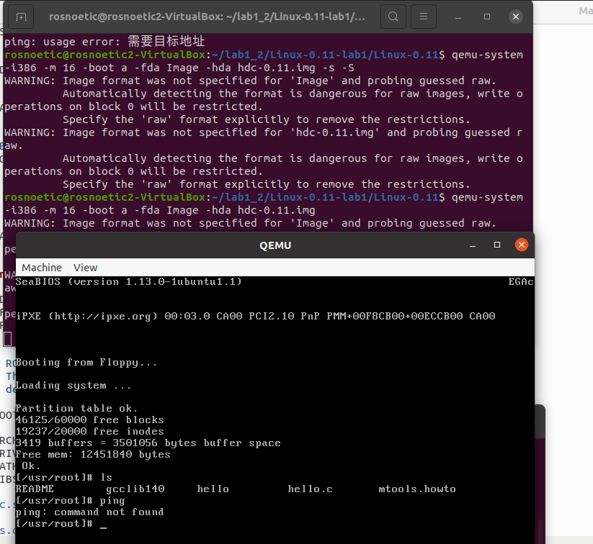

1. **Gdb调试：**

**设置源码目录，设置断点**

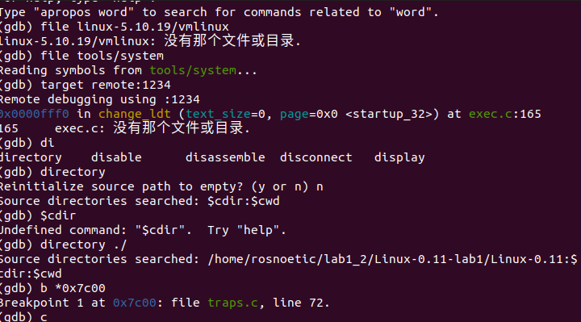

**设置汇编代码形式和观察指定地址的内容**

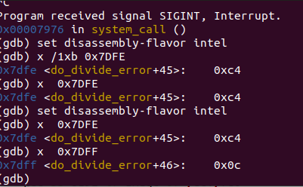

1. **Linux 0.11和主机系统的文件交互：**

**查看磁盘的分区情况以及⽂件类型(minix):**

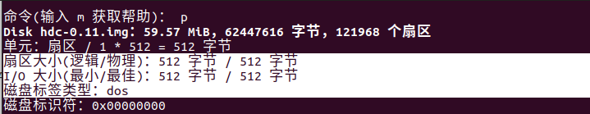

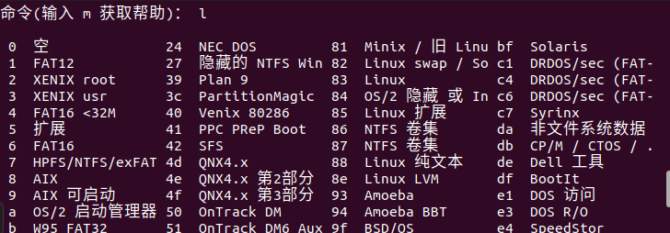

**挂载linux硬盘镜像到文件夹hdc中**

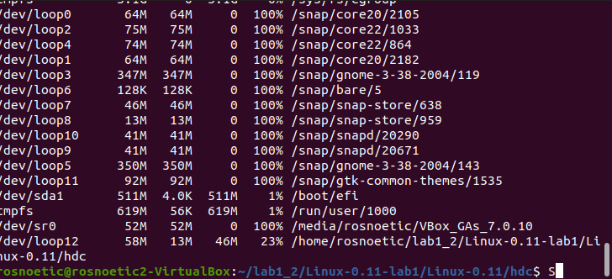

**在hdc中创建文件：（没有截图）**

**卸载文件系统hdc：**

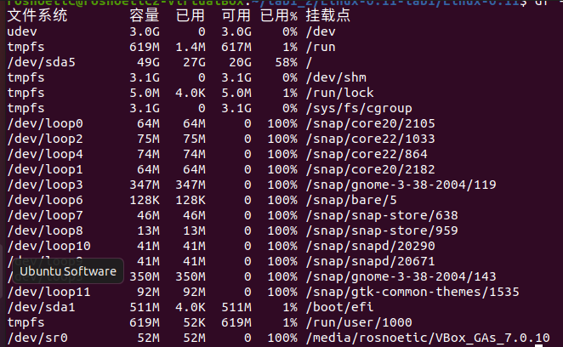

**用qemu重新启动linux，查看/usr目录：**

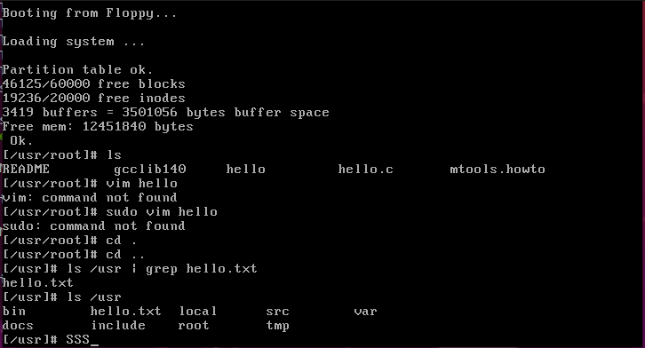

2.**总结**

(对实验过程中遇到的问题进行总结，可以提出对实验设置的改进意见)

对指令不能直接复制粘贴，要根据自己的文件路径和要实现的功能设置参数，像qemu要启动gdb就要加上参数-s -S